МИНИСТЕРСТВО СЕЛЬСКОГО ХОЗЯЙСТВА РОССИЙСКОЙ ФЕДЕРАЦИИ
ФГБУ «Россельхозцентр»
Филиал ФГБУ «Россельхозцентр» по Республике Ингушетия
Информационный листок № 28
Адрес: г. Сунжа, ул. Ленина, 95/1, 386203. Тел. 8 (8734) 72-27-72 , (72-27-72), e-mail: 06@rscagro.ru
Исх. №265 от 22 июля 2026 г.
Белокрылка
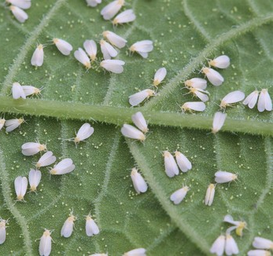
Специалисты Россельхозцентра отмечают, что в 2026 году в республике на частных подворьях наблюдается активный всплеск численности белокрылки.

1. Как распознать врага?
Белокрылка – это мелкое насекомое (1 – 2 мм), похожее на крошечную белую моль.
Визуальный признак: Если встряхнуть растение, над ним поднимается «облако» мелких белых насекомых.
На листьях: На нижней стороне листа видны полупрозрачные личинки (неподвижные) и яйца.
Симптомы поражения: Листья желтеют, скручиваются, покрываются липким налетом («медвяная роса»).
Последствия: На липком налете часто развивается сажистый грибок (черный налет), растение слабеет, замедляет рост и может погибнуть.

2. Почему её трудно вывести?
1. Жизненный цикл: Препараты часто действуют только на взрослых особей, но не убивают яйца.
2. Быстрое размножение: Одна самка откладывает до 200 яиц.
3. Привыкание: Белокрылка быстро вырабатывает иммунитет к химикатам.

3. Меры борьбы
Механические (для малых популяций)
Душ: Регулярное промывание листьев (особенно снизу) водой.
Желтые клеевые ловушки: Насекомые летят на желтый цвет и прилипают. Это помогает контролировать численность.
Удаление: Удаление сильно пораженных листьев.

Биологические и народные средства
Зеленое мыло: Безопасно, помогает смыть липкий налет и затрудняет дыхание вредителей.
Настой чеснока или табака: Обладает отпугивающим действием.
Биопрепараты: «Фитоверм», «Актофит» (действуют на личинок, требуют повторных обработок каждые 5 – 7 дней).

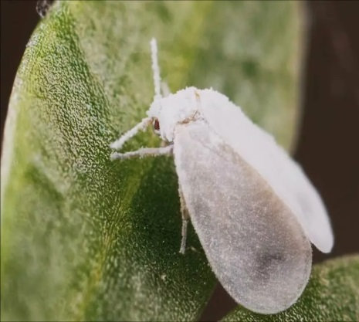
Химические (системные инсектициды)
Применять только в крайнем случае!
Препараты: «Актара», «Конфидор», «Теппеки» (наиболее эффективен против белокрылки).
Важно: Системные препараты проникают в ткани растения. Не использовать на овощах и зелени во время плодоношения!
4. Золотые правила успеха
1. Регулярность: Обработки проводят 3 – 4 раза с интервалом в 5 – 7 дней. Если пропустить – цикл размножения начнется заново.
2. Чередование: Обязательно меняйте действующие вещества препаратов (например, сначала Фитоверм, потом Актара), чтобы насекомые не привыкали.
3. Обработка всего: Обрабатывайте сразу все растения в комнате/теплице, даже если они выглядят здоровыми.
4. Карантин: Новые растения держите отдельно от основной коллекции минимум 2 недели.
Внимание: При использовании любой химии соблюдайте технику безопасности, работайте в перчатках и проветривайте помещение!
По вопросам проведения обследований, консультаций в области защиты растений обращаться в филиал ФГБУ «Россельхозцентр» по Республике Ингушетия. Контакты: тел. 8 (8734) 72-40-82.

